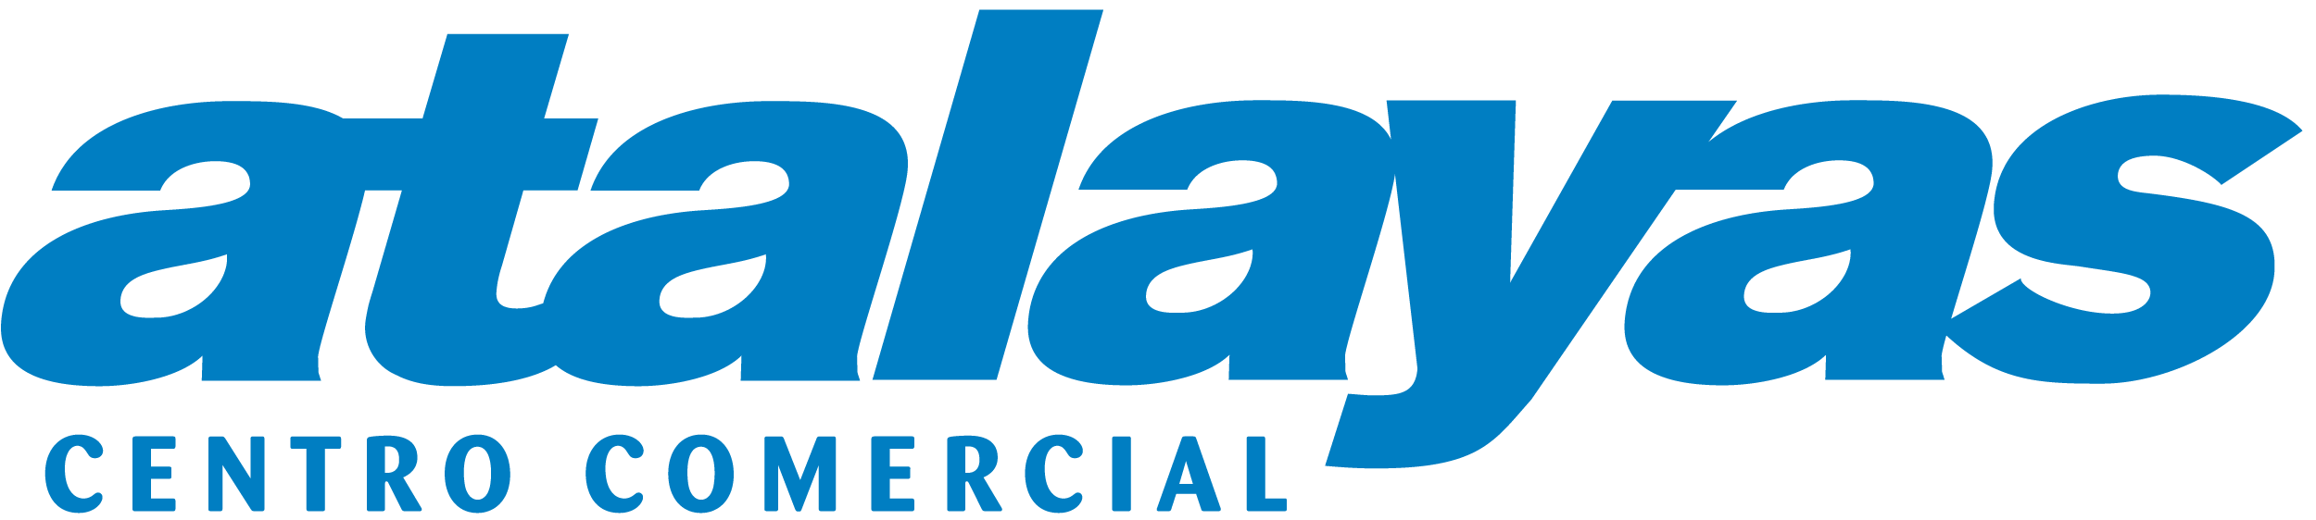
BASES LEGALES DE LA PROMOCIÓN “BLACK MONTH”
1. La duración de la promoción es de lunes a sábado desde el 3 de noviembre al 1 de diciembre de 2025. Los participantes de la promoción podrán ser todos los clientes del Centro Comercial Atalayas mayores de 18 años. No tendrán consideración de Clientes y, por tanto, no podrán participar en el sorteo los empleados directos o indirectos del Centro Comercial Atalayas, los arrendatarios o los cesionarios que presten sus servicios en el Centro Comercial Atalayas. Así mismo, tampoco tendrán la consideración de Clientes los familiares en primer grado y parejas sentimentales de los empleados referidos.
2. Los premios que se sortean son los siguientes:
1 CARRO DE LA COMPRA VALORADO EN 200 EUROS EN CARREFOUR
1 FREIDORA DE AIRE CECOTEC CECOFRAY FANTASTIK 6500
1 TV 55’ TU55U7025FKXXC SAMSUNG
1 FREGONA ELECTRICA ROWENTA GZ-5035 X-CLEAN 4
3. El cliente recibirá una tarjeta con un código por cada compra superior a 10 euros realizada desde el 3 de noviembre al 1 de diciembre de 2025 en cualquier establecimiento de Centro Comercial Atalayas.
En el stand habilitado en el centro comercial con unas tablets o entrando en la web centrocomercialatalayas.com encontrará un formulario donde introducir los datos y el código para entrar en el sorteo del carro semanal. Se podrá participar cuantas veces se reúna este requisito.
4. Los sorteos de los premios se realizarán a través de la plataforma de totems. El nombre de cada ganador de cada se dará a conocer personalmente por email al participar.
5. PROCEDIMIENTO A SEGUIR POR CADA GANADOR/A: En relación al premio.
5.1. No será canjeado en metálico.
5.2. La recogida del premio del sorteo o del premio directo tendrá lugar en las oficinas de Gerencia de Centro Comercial Atalayas en horario de 9:00 a 14:00h y de 16:00 a 19:00h de lunes a viernes. Para ello, el ganador deberá acudir en persona con la tarjeta con código premiada y su DNI, acreditando con ello que la identidad del que retira el premio coincide con el cliente premiado.
5.3. La fecha límite para la recogida del premio es el 15 de noviembre de 2025.
5.4. Si el premio no ha sido recogido a partir de ese día, quedará invalidado y sin derecho a reclamación.
5.5. El premiado deberá aceptar expresamente ceder el derecho a que su nombre, y si fuese necesario su imagen o voz, sean publicados en los medios de comunicación y en el propio Centro Comercial Atalayas como testimonio de la promoción.
6. La participación en esta promoción implica la aceptación de estas bases que estarán a disposición del público en la web del Centro Comercial Atalayas y en la gerencia del Centro Comercial. Centro Comercial Atalayas se reserva el derecho de resolver según su interpretación los aspectos no previstos en estas bases, así mismo como a modificar cualquier punto de las mismas sin previo aviso.
INFORMACIÓN PROTECCIÓN DE DATOS CLIENTES
RESPONSABLE DEL TRATAMIENTO: COMUNIDAD DE PROPIETARIOS CENTRO COMERCIAL ATALAYAS
FINALIDAD
a) La asignación, comunicación y entrega del premio.
b) Envío de ofertas, promociones y newsletters del centro. c) Toma de imágenes para uso interno.
d) Publicación de datos (incluidas imágenes) en el sitio web del Centro, así como en Facebook y/o en otras redes sociales y otros medios de comunicación externos.
COMUNICACIÓN DE LOS DATOS: No se comunicarán datos a terceros, salvo obligación legal.
DERECHOS QUE ASISTEN AL INTERESADO
Derecho a retirar el consentimiento en cualquier momento.
Derecho de acceso, rectificación, portabilidad y supresión de sus datos y a la limitación u oposición a su tratamiento.
Derecho a presentar una reclamación ante la Autoridad de control (agpd.es) si considera que el tratamiento no se ajusta a la normativa vigente.
Datos de contacto para ejercer sus derechos: COMUNIDAD DE PROPIETARIOS DEL
CENTRO COMERCIAL ATALAYAS, Calle de Molina de Segura, 10, 30007 Murcia o a través de correo electrónico info@centrocomercialatalayas.com, junto con prueba válida en derecho, como fotocopia del D.N.I. e indicando en el asunto “PROTECCIÓN DE DATOS”.

